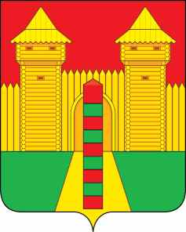

Смоленская область
Шумячский районный Совет депутатов
РЕШЕНИЕ

26.11.2021г. № 100
п. Шумячи

О перечне передаваемых в собственность муниципального образования «Шумячский район» Смоленской области объектов, относящихся к государственной собственности Смоленской области

Рассмотрев письмо Департамента Смоленской области по образованию и науке от 08.11.2021г. № 11521 о передаче в собственность муниципального образования «Шумячский район» Смоленской области объектов, относящихся к государственной собственности Смоленской области, в соответствии со статьей 21 Устава муниципального образования «Шумячский район» Смоленской области Шумячский районный Совет депутатов

РЕШИЛ:

1. Утвердить прилагаемый перечень передаваемых в собственность муниципального образования «Шумячский район» Смоленской области объектов, относящихся к государственной собственности Смоленской области.

2. Настоящее решение вступает в силу со дня его принятия.

Председатель Шумячского  районного Совета депутатов  А.Н. Потапова | Глава муниципального образования «Шумячский район» Смоленской области  А.Н. Васильев

Приложение № 1
к решению Шумячского районного Совета депутатов
от 26.11.2021 г. № 100
ПЕРЕЧЕНЬ
передаваемых в собственность муниципального образования «Шумячский район» Смоленской области объектов,
относящихся к государственной собственности Смоленской области

№№  п/п | Идентифи-  кационный  код пред-  приятия в  ОКПО | Коды признаков |  |  | Полное наименование предприятия, объединения, имущества | Местонахождение  имущества | Количество, шт. | Балансовая стоимость (руб.)
№№  п/п | Идентифи-  кационный  код пред-  приятия в  ОКПО | ОКОГУ | ОКАТО | ОКВЭД
 |  |  |  |  | Департамент Смоленской области по образованию и науке
 |  |  |  |  | ОБЪЕКТЫ
1. |  |  |  |  | Учебная литература 2021 года | Смоленская  область, Шумячский район, п. Шумячи | 708 | 198 896,06

